**ESBC**

Projeto Jutsu

**Modelagem de Domínio e Modelagem de Especificação**

|  |  |
| --- | --- |
| Autores: Gustavo Ishiki, Matheus Teixeira e Nickolas Martins | Data de emissão:09/09/2022 |
| Revisor:  Gabriela Barbarán | Data de revisão  14/09/2022 |

**FOLHA DE CONTROLE DE REVISÕES**

|  |  |  |
| --- | --- | --- |
| **Número da versão** | **Data de emissão** | **Registro de modificações** |
| 1.0 | 09/09/2022 | Inseridos os requisitos (2.1) e o modelo conceitual (2.2) |
|  |  |  |
|  |  |  |
|  |  |  |
|  |  |  |
|  |  |  |
|  |  |  |
|  |  |  |
|  |  |  |
|  |  |  |
|  |  |  |

Índice

1 Objetivo do Documento 4

2 Modelagem de Domínio 4

2.1 Requisitos de Software 4

2.1.1 Requisitos Funcionais 4

2.1.2 Requisitos Não Funcionais 4

2.2 Modelo Conceitual 4

2.3 Diagrama de Casos de Uso 4

2.3.1 Especificação de Caso de Uso 4

3 Modelagem da Especificação 5

3.1 Componentes de Negócio 5

3.2 Componentes de Sistema 5

3.3 Operações das Interfaces de Negócio 6

3.4 Operações das Interfaces de Sistema 6

4 Diagrama de Arquitetura de Componentes 6

# Objetivo do Documento

XXXXXXXXXXXXXXXXXXX

# Modelagem de Domínio

## Requisitos de Software

### Requisitos Funcionais

RF1 - Traduzir Sinais para Texto e vice-versa

RF2 - Traduzir Sinais para Voz e vice-versa

RF3 - Traduzir Sinais para Sinais

RF4 - Traduzir Texto entre idiomas

RF5 - Traduzir Texto para Voz e vice-versa

RF6 - Exibir Avatar fazendo Sinais

RF7 - Função de Cadastro

### Requisitos Não Funcionais

RNF1: O sistema deve garantir a segurança dos dados do usuário, usando Banco de Dados

RNF2: O sistema deve ter alta disponibilidade, funcionar 100% do tempo

RNF3: O sistema deverá executar em qualquer plataforma

RNF4: O sistema deverá ser desenvolvido na linguagem Python

RNF5: Os usuários deverão conseguir utilizar o sistema após fazer o tutorial

## Modelo Conceitual

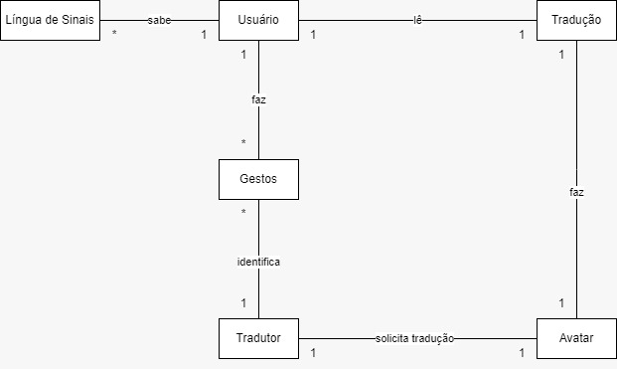

## Diagrama de Casos de Uso

Colocar aqui o diagrama de casos de uso do seu sistema

### Especificação de Caso de Uso

Colocar aqui a especificação dos casos de uso.

|  |  |
| --- | --- |
| Identificação | UC1 |
| Descrição |  |
| Pré-condição |  |
| Fluxo normal |  |
| Pós-Condicão |  |
| Fluxo alternativo |  |

# Modelagem da Especificação

## Componentes de Negócio

Colocar aqui os componentes de negócio e as suas interfaces

## Componentes de Sistema

Colocar aqui os componentes de sistema e as suas interfaces

## Operações das Interfaces de Negócio

Colocar aqui as operações das interfaces de negócio

## Operações das Interfaces de Sistema

Colocar aqui as operações de uma das interfaces de sistema

# Diagrama de Arquitetura de Componentes

Colocar aqui o diagrama de arquitetura mostrando o relacionamento entre os componentes de sistema e de negócio.